


Documentación Técnica - v1.1
SISTEMA DE RULETA DE PREMIOS
Diseño Lógico Relacional + Diagrama ER

⚡ FastAPI 0.115 SQLAlchemy 2.0

PostgreSQL Alembic

- Pydantic v2 Integración Django

8 tablas · 10 relaciones

Yohander Serrano
Marzo 2026

Introducción

Este documento consolida el diseño lógico relacional de la base de datos del Sistema de Ruleta de Premios, incluyendo el diagrama entidad-relación, la descripción de cada tabla y las relaciones entre ellas.

Tecnologías:
- FastAPI 0.115 + Uvicorn – API REST de alto rendimiento
- SQLAlchemy 2.0 – ORM relacional Python
- PostgreSQL – Motor de base de datos principal
- Alembic – Migraciones de base de datos
- Pydantic v2 – Validación y serialización de datos

Diagrama Entidad-Relación

El diagrama en la siguiente sección muestra las 8 tablas del sistema con sus columnas, tipos de dato, claves primarias (PK), claves foráneas (FK) y las relaciones entre ellas.

Cada tabla está codificada por color:
- Azul oscuro – Tablas principales del sistema (ruletas, premios, clientes, participaciones)
- Verde – Tablas auxiliares y de soporte (agencias, preguntas_seguridad, correos_log, premios_condicionados)

Los badges en cada campo indican:
- PK (fondo rojo) – Clave primaria, identifica de forma única cada registro
- FK (fondo azul) – Clave foránea, establece la relación con otra tabla

Ver diagrama completo en la página siguiente.
“SI SE VE DE MANERA BORRASA DENTRO DE LA CARPETA ESTA IMAGEN CON EL DIAGRAMA”

Diagrama Entidad-Relación – Sistema de Ruleta de Premios
8 tablas • 10 relaciones • FastAPI + SQLAlchemy ORM v1.1
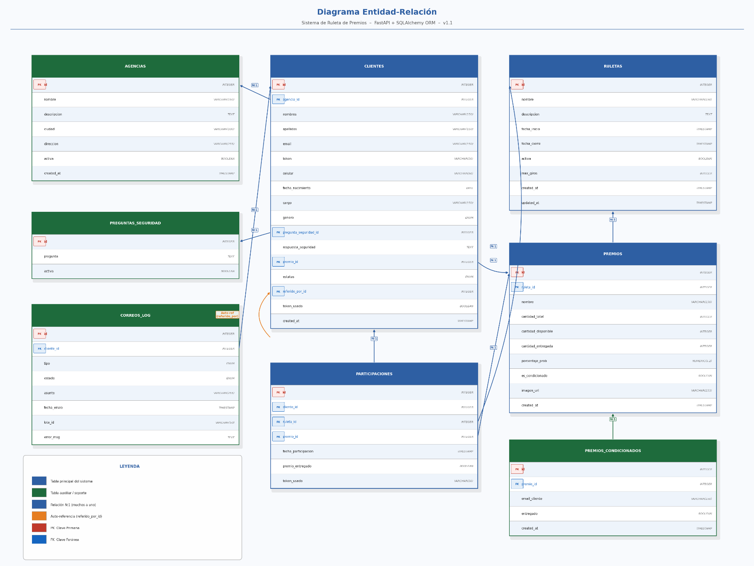

Tabla de Relaciones
El modelo de datos cuenta con 10 relaciones definidas. La siguiente tabla describe cada una con su cardinalidad y propósito:

Tablas involucradas | Cardinalidad | Tipo | Descripción
agencias → clientes | 1 : N | FK | Una agencia tiene muchos clientes registrados
ruletas → premios | 1 : N | FK | Una ruleta contiene múltiples premios
ruletas → participaciones | 1 : N | FK | Una ruleta registra múltiples participaciones
clientes → participaciones | 1 : N | FK | Un cliente puede tener múltiples participaciones
premios → participaciones | 1 : N | FK | Un premio puede aparecer en múltiples participaciones
clientes → correos_log | 1 : N | FK | Un cliente tiene historial de múltiples correos
premios → premios_condicionados | 1 : N | FK | Un premio puede estar reservado para varios clientes
premios → clientes (premio_id) | 1 : N | FK | FK directa del premio ganado/asignado al cliente
preguntas_seguridad → clientes | 1 : N | FK | Una pregunta puede usarla múltiples clientes
clientes → clientes | 1 : N | Auto-ref | Un cliente puede referir a otros clientes (referido_por_id)

Detalle de relaciones clave:

1- Premio → Cliente (asignación directa):
La columna premio_id en la tabla clientes es una FK directa que representa el premio ganado o condicionado para ese cliente. Fue portada del proyecto Django original donde existía como campo directo en el modelo.

2- Auto-referencia en Clientes:
El campo referido_por_id en clientes apunta a la misma tabla (clientes.id). En el proyecto Django era un IntegerField sin integridad referencial; aquí es una FK real con CASCADE NULL para mantener consistencia en los datos.

3- PremiosCondicionados (tabla nueva)
Reemplaza las listas hardcodeadas del proyecto Django. Cada fila reserva un premio específico para el email de un cliente. La función generar_premio() en cliente_service.py consulta esta tabla antes de hacer la asignación aleatoria.
Definición de Tablas

1- ruletas:
Evento principal del sistema. Registra el nombre, fechas y configuración de cada evento de ruleta.

Columna | Tipo | PK | FK | Nulo | Descripción
Id | INTEGER | ✔ |  | No | PK autoincremental
Nombre | VARCHAR(150) |  |  | No | Nombre del evento
Descripción | TEXT |  |  | Sí | Descripción opcional
fecha_inicio | TIMESTAMP |  |  | No | Fecha y hora de inicio
fecha_cierre | TIMESTAMP |  |  | Sí | Fecha y hora de cierre
Activa | BOOLEAN |  |  | No | Si está habilitada
max_giros | INTEGER |  |  | No | Giros máximos por cliente
created_at | TIMESTAMP |  |  | No | Creación automática
updated_at | TIMESTAMP |  |  | Sí | Modificación automática

2- premios:
Premios disponibles en cada ruleta. Controla existencias, probabilidades y si son condicionados.

Columna | Tipo | PK | FK | Nulo | Descripción
Id | INTEGER | ✔ |  | No | PK autoincremental
ruleta_id | INTEGER |  | ruletas.id | No | FK → ruletas
Nombre | VARCHAR(150) |  |  | No | Nombre del premio
cantidad_total | INTEGER |  |  | No | Total en stock
cantidad_disponible | INTEGER |  |  | No | Disponibles para asignar
cantidad_entregada | INTEGER |  |  | No | Ya entregados
porcentaje_prob | NUMERIC(5,2) |  |  | No | Probabilidad % de ganar
es_condicionado | BOOLEAN |  |  | No | Premio reservado
imagen_url | VARCHAR(255) |  |  | Sí | URL imagen del premio
created_at | TIMESTAMP |  |  | No | Creación automática

3- clientes:
Portado y enriquecido desde el proyecto Django. Incluye todos los campos originales más los nuevos.

Columna | Tipo | PK | FK | Nulo | Descripción
Id | INTEGER | ✔ |  | No | PK autoincremental
agencia_id | INTEGER |  | agencias.id | Sí | FK → agencias
Nombres | VARCHAR(150) |  |  | Sí | Nombre(s)
Apellidos | VARCHAR(150) |  |  | Sí | Apellido(s)
Email | VARCHAR(150) |  |  | No | Email único (índice)
Token | VARCHAR(50) |  |  | Sí | Token único de acceso
Celular | VARCHAR(50) |  |  | Sí | Teléfono
fecha_nacimiento | DATE |  |  | Sí | Fecha de nacimiento
Cargo | VARCHAR(150) |  |  | Sí | Cargo laboral
Genero | ENUM(M,F,S) |  |  | Sí | Género
pregunta_seguridad_id | INTEGER |  | preguntas_seguridad.id | Sí | FK → preguntas_seguridad
respuesta_seguridad | TEXT |  |  | Sí | Respuesta de seguridad
premio_id | INTEGER |  | premios.id | Sí | FK → premio ganado
Estatus | ENUM |  |  | No | Estado en el flujo
referido_por_id | INTEGER |  | clientes.id | Sí | FK → auto-referencia
token_usado | BOOLEAN |  |  | No | Si ya participó
created_at | TIMESTAMP |  |  | No | Creación automática

- 4-participaciones:
Cada giro realizado por un cliente en una ruleta.

Columna | Tipo | PK | FK | Nulo | Descripción
Id | INTEGER | ✔ |  | No | PK autoincremental
cliente_id | INTEGER |  | clientes.id | No | FK → clientes
ruleta_id | INTEGER |  | ruletas.id | No | FK → ruletas
premio_id | INTEGER |  | premios.id | Sí | FK → premios (null si no ganó)
fecha_participacion | TIMESTAMP |  |  | No | Fecha y hora del giro
premio_entregado | BOOLEAN |  |  | No | Si fue entregado físicamente
token_usado | VARCHAR(50) |  |  | Sí | Token usado en este giro

5- correos_log:
Historial completo de correos enviados: invitaciones, felicitaciones, referidos y reenvíos.

Columna | Tipo | PK | FK | Nulo | Descripción
id | INTEGER | ✔ |  | No | PK autoincremental
cliente_id | INTEGER |  | clientes.id | No | FK → clientes
tipo | ENUM |  |  | No | invitacion/felicitacion/referido/reenvio
estado | ENUM |  |  | No | pendiente/enviado/fallido/reenviado
asunto | VARCHAR(255) |  |  | Sí | Asunto del correo
fecha_envio | TIMESTAMP |  |  | No | Fecha y hora de envío
lote_id | VARCHAR(50) |  |  | Sí | ID del lote de envío masivo
error_msg | TEXT |  |  | Sí | Detalle del error si falló

6- premios_condicionados:
Reemplaza las listas hardcodeadas del proyecto Django. Asocia un premio específico a un email de cliente.

Columna | Tipo | PK | FK | Nulo | Descripción
id | INTEGER | ✔ |  | No | PK autoincremental
premio_id | INTEGER |  | premios.id | No | FK → premios
email_cliente | VARCHAR(150) |  |  | No | Email del beneficiario
entregado | BOOLEAN |  |  | No | Si ya fue asignado
created_at | TIMESTAMP |  |  | No | Creación automática

7- agencias:
Columna | Tipo | PK | FK | Nulo | Descripción
id | INTEGER | ✔ |  | No | PK autoincremental
nombre | VARCHAR(150) |  |  | No | Nombre de la agencia
descripcion | TEXT |  |  | Sí | Descripción (portado)
ciudad | VARCHAR(100) |  |  | Sí | Ciudad
direccion | VARCHAR(255) |  |  | Sí | Dirección física
activa | BOOLEAN |  |  | No | Si está activa
created_at | TIMESTAMP |  |  | No | Creación automática

8- preguntas_seguridad:
Columna | Tipo | PK | FK | Nulo | Descripción
id | INTEGER | ✔ |  | No | PK autoincremental
pregunta | TEXT |  |  | No | Texto de la pregunta
activa | BOOLEAN |  |  | No | Si está disponible
Próximos Pasos – Semana 2
- CRUD completo de Clientes con importación masiva desde XLSX/CSV
- CRUD de Premios con control de inventario y premios condicionados
- CRUD de Agencias y PreguntaSeguridad
- Implementar correo_service.py (enviar_felicitaciones, notificar_referido)
- Generación automática de tokens al crear/importar clientes
- Migraciones Alembic para el esquema v1.1
- Tests de los endpoints con httpx

